Сюжетно-эстафетная форма образовательной деятельности в физическом воспитании детей старшего дошкольного возраста

Максимова Лариса Александровна,
инструктор по физической культуре
МАДОУ города Нижневартовска ДС №49 «Родничок»

Известно, что дети старшего дошкольного возраста обладают развитым творческим воображением и высокой потребностью в движениях, старший дошкольный возраст является наиболее важным периодом для формирования как двигательной, так и познавательной активности.
Лучший путь формирования и совершенствования двигательных умений у детей старшего дошкольного возраста, когда у них уже есть необходимый запас двигательных навыков – это применение сюжетных игр-эстафет в образовательной деятельности, с помощью которых в дальнейшем дети приобщаются к занятию спортом. С целью повышения уровня развития физических качеств и физической подготовленности детей старшего дошкольного возраста посредством внедрения сюжетно-эстафетной формы в образовательную деятельность физического воспитания в нашем дошкольном учреждении мною был разработан и внедрен педагогический проект «Сюжетно-эстафетная форма образовательной деятельности в физическом воспитании детей старшего дошкольного возраста».
Новизна и практическая значимость этого проекта заключается в следующем:
Проект построен на основе оригинальной идеи, которая заключается в том, что сюжетно-эстафетная форма образовательной деятельности интегрирует познавательное и физическое развитие, тем самым активизирует детей к физической активности, способствующее повышению уровня развития физических качеств и общей физической подготовленности детей.
В ходе реализации проекта в развитии физических качеств и физической подготовленности у старших дошкольников посредством сюжетно-эстафетной формы образовательной деятельности в физическом воспитании мною были разработаны:
- картотека сюжетных игр-эстафет;
- перспективный план физкультурно-спортивных мероприятий с применением сюжетных игр-эстафет для детей старшего дошкольного возраста;
- сценарии и конспекты физкультурно-спортивных праздников и развлечений в сюжетно-эстафетной форме.
Сюжетно-эстафетная форма образовательной деятельности в нашем дошкольном учреждении представляет собой систему, состоящую из ряда взаимосвязанных между собой компонентов: цели, задач, содержания, методики работы, условий реализации, мониторинга, прогноза и планомерно и целенаправленно внедрена в образовательную деятельность.
С учетом достигнутого детьми уровня двигательных навыков, в целях еще большего их совершенствования позволяет использовать доступные детям элементы соревнования в сюжетно-эстафетной форме. Это имеет значение для достижения высокого качества и быстроты выполнения движений, стимулирования к проявлению физических качеств и формирования нравственных качеств. При правильном педагогическом руководстве игрой-эстафетой дети учатся уступать, следовать требованиям, предъявляемым ко всем, уметь тормозить свои капризы и желания, у них воспитывается воля. Помимо этого, появляется возможность стимулировать творческую активность детей и направлять первые попытки их творческих поисков в играх-эстафетах.
При составлении сюжетных игр-эстафет, учитываю следующие принципы:
- интеграция различных областей;
- постепенное возрастание физической и психической нагрузки;
- чередование игр и соревнований с высокой физической нагрузкой и эмоциональным накалом и заданий, направленных на снятие напряжения;
- по возможности чередование массовых и индивидуальных игр и заданий;
- участие и оценка деятельности каждого ребенка с учетом его индивидуальных особенностей и возможностей.
Эффективность сюжетно-эстафетной формы в образовательной деятельности способствует освоению детьми физических навыков и повышению уровня физической подготовленности воспитанников дошкольного образовательного учреждения.
При проведении игр-эстафет имеются неограниченные возможности комплексного использования разнообразных методов, направленных на формирование личности ребенка.
В ходе игр-эстафет развивается мелкая моторика рук, так как дети переносят различные предметы, а это благоприятно влияет на развитие речи.
В своей работе часто применяю при проведении игр-эстафет нестандартное оборудование, изготовленное своими руками из природного и подручного материала, потому что считаю, что это способствует активизации двигательной деятельности дошкольников, поскольку они проявляют повышенный интерес к различным новшествам.
Осенний спортивный праздник  «Что нам осень принесла?» | Физкультурное развлечение, посвященное празднику 8 марта, совместно с родителями
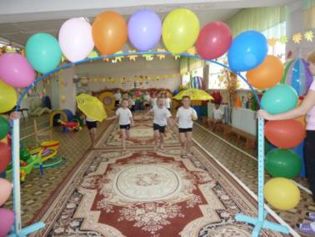 | 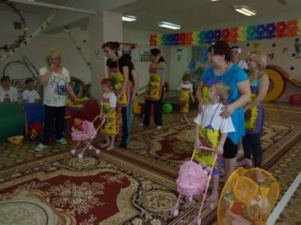
Зимний спортивный праздник «Новогодние приключения в космосе» | Физкультурное развлечение, посвященное Дню защитника Отечества, совместно с родителями
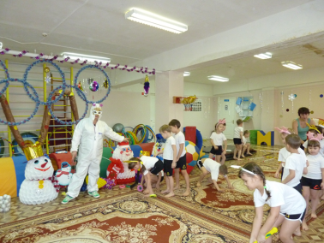 | 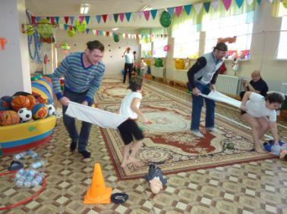
В играх-эстафетах ребенок удовлетворяет свою потребность в движениях и одновременно повторяет уже освоенные виды движения. Характерной особенностью игр-эстафет для детей старшего дошкольного возраста является то, что все дети находятся в одинаковых условиях.
Применяя в своей работе игры-эстафеты на физкультурных занятиях, спортивных праздниках и физкультурных развлечениях, способствую развитию у детей понятий, воображения, формированию личностных качеств (самостоятельной активности). Проводя на занятиях игры-эстафеты, всегда наблюдаю у детей радость и удовлетворение, а они в свою очередь сопровождают интерес к занятию, захватывают их, и положительно влияют на общее физическое состояние и умственное развитие.
Таким образом, сюжетные игры-эстафеты следует рассматривать как особый вид при обучении детей двигательным навыкам и при формировании у них физических качеств. И поэтому их необходимо шире включать в образовательную деятельность и досуг детей.

